ОХОТКОМПЛЕКС «КАЗЮКИ»
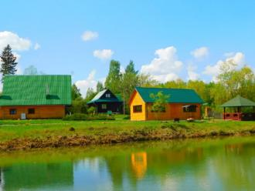
Адрес: ул. Охотничья/1, д. Гаркуши, Глубокский р-н, Витебская обл.
GPS-координаты: 55.156924, 27.807592
Телефоны: +375 (2156) 5 61 57
Моб. тел.: 7646
E-mail: glubforest@vitebsk.by
Как доехать: по трассе Глубокое - Полоцк, недалеко от г. Глубокое сворачивает в направлении н.п. Жабинка, по грунтовке 3 км проезжаете и после д. Гаркуши справа будет огороженный вольер, туда поворачиваете и через 150 м будет комплекс.
Охоткомплекс «Казюки» расположен в живописном месте на расстоянии 5 км от г. Глубокое.
Здесь вы сможете в полной мере насладиться тишиной и уединением. Прекрасная природа, удобные условия проживания, водоём в шаговой доступности и насыщенный досуг – это лишь малая часть того, что могут предложить вам «Казюки».
2 уютных бревенчатых домика. Один – вместительностью до 10 человек, представляет собой двухэтажное здание. На первом этаже располагаются кухня, гостиная с камином, две спальные комнаты на 5 человек, ванная комната. На втором этаже две спальные комнаты на 4 человека.
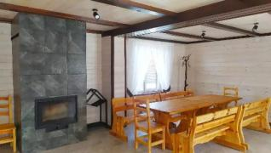
Во втором домике – банкетный зал, который предназначен для проведения торжественных мероприятий с расположением до 50 человек.
Домики оснащены современными кухнями с необходимой посудой и техникой (холодильник, плита, микроволновая печь).
На территории 2 беседки со столом на 10 и 25 человек, зоны барбекю, водоём, спутниковое TV, Wi-FI.
Для любителей попариться - баня с дубовыми и берёзовыми вениками и комнатой для отдыха на 10 человек.
Помещение для разделки дичи, вольер для животных, оборудовано место для кострища, стоянка для автомобилей (на 4 машины).
Рядом с охоткомплексом расположен вольер, в котором разводят пятнистых оленей.
«Казюки» радушно приглашают всех за незабываемым отдыхом, новыми впечатлениями, ну и, само собой, за удачной охотой!
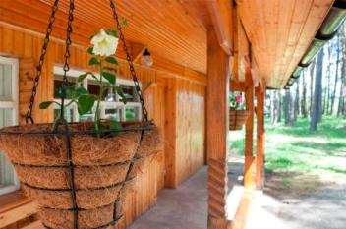
ДОМИК РЫБАКА
Адрес: ул. Озёрная, 1Б, д. Чечели, Глубокский р-н, Витебская обл.
GPS-координаты: 27.734236, 55.107310
Телефоны: +37529 227 03 70
E-mail: checheli@checheli.by
Сайт: http://checheli.by/
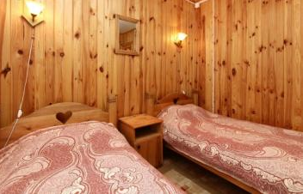
Недалеко от основного здания базы отдыха «Чечели» ОАО «Глубокский МКК» расположен домик рыбака с беседкой, в котором есть три комнаты и гостиная для компании из 9 человек, а также телевизор, мини-кухня и ванная комната. На территории имеется сауна, беседка, мангал. В 100 метрах от здания базы находится озеро Чечели, площадью 53 га, карасево-линевого класса, расположенного в 3 км на юго-восток от г. Глубокое, у деревни Чечели.
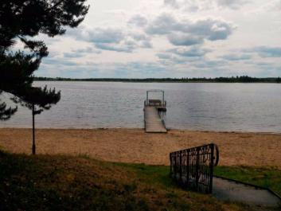
Максимальная глубина 3,3 метра, средняя 2.2 м, длина озера 1.14 км, наибольшая ширина 0.61 км, длина береговой линии 3.26 км. Берега низкие, песчаные, поросшие кустарником.
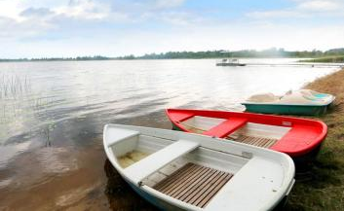
Озеро Чечели пригодно для ведения рыбохозяйственной деятельности. Береговая линия слабоизрезанная. Дно выстлано глинистым илом или сапропелем. Преобладающие виды рыбы: карась, окунь, линь, щука. Преобладающим видом в уловах рыболовов-любителей является щука.
Сквозь озеро протекает река Аржаница. Недалеко от основного здания базы расположено озеро Белое.
На Базе отдыха «Чечели» можно самому приготовить рыбу на костре или на одном из нескольких мангалов. Для самостоятельного приготовления есть все необходимое.
Можно взять в прокат лодки.
Для рыбаков создана Карта рыболова с перечислением близлежащих озер и улова! Рыбалка бесплатная в любое время года!

ДОМ ОХОТНИКА «КОРОЛЕВИЧИ»
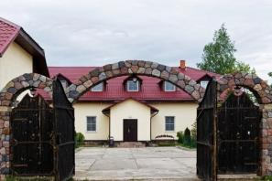
Адрес: ул. Центральная, д. 9,
д. Королевичи, Глубокский р-н, Витебская обл.
GPS-координаты: 27.897040, 55.111264
Телефон: +37529 703 03 39
+37529 642 52 39
E-mail: startbel@mail.ru
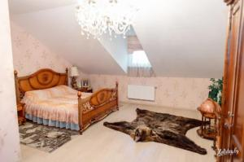
Дом охотника «Королевичи» расположен в одном из самых живописных и экологически чистых уголков Глубокского района.
Дом состоит из 9 комфортабельных номеров: 2 люкса, 4 полулюкса и 3 трехместных номера. Во всех номерах есть телевидение, DVD, спутниковое ТВ, Интернет, музыкальный центр.
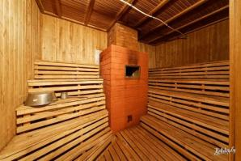
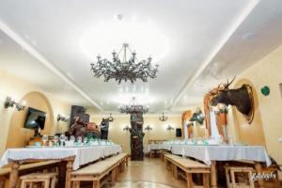
Место для приготовления шашлыка, летняя веранда на 20 человек, бильярд, сауна и настоящая русская баня на дровах с комнатой отдыха плюс прекрасно оборудованная территория ― все это сделает отдых приятным и незабываемым. В распоряжении отдыхающих ресторан, кафе, бар и танцпол, а для корпоративных мероприятий или празднования особых дат есть возможность аренды банкетного зала.
Охота для зарубежных гостей, организованная на базе отдыха «Королевичи», подарит знакомство с шикарной дикой белорусской природой и ее обитателями. Кстати, на базе отдыха «Королевичи» можно заказать приготовление колбас из дичи.
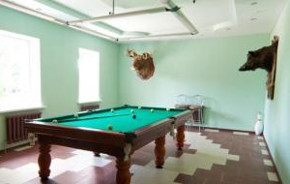
Любители рыбалки по достоинству оценят отдых на арендованном озере Гулидовское. Здесь есть обустроенная территория для палаточного городка, комфортабельные беседки и мангалы, а также стоянка для авто. В озере водится щука, плотва, карась, окунь, густера, линь и красноперка. Отдыхающие в доме охотника могут арендовать снегоходы и квадроциклы, съездить за ягодами и грибами, а также совершить экскурсии по интересным местам Глубокского района.

